**硬件说明书**

# 1引言

## 1.1编写目的

本说明书目的在于：提供硬件部分设计与实现

预期读者：软件设计者和测试者。

## 1.2背景

说明：

1. 待开发的软件系统的名称：Efeelture；
2. 本项目的任务提出者：河海大学Efeelture团队；
3. 本项目的任务开发者：河海大学Efeelture团队；
4. 用户及实现该软件的计算中心或计算机网络：河海大学Efeelture团队；
5. 该软件系统同其他系统或其他机构的基本的相互来往关系：本系统同国家电网合作共同构成智能家居系统。

# 2设备规定

## 2.1硬件模块

机器人底层：双轮驱动模型车，两层设计。

避障设计：超声波模块

取物模块：3轴机器臂

## 2.2硬件概述

说明：该机器人采用arduino开发板做主板设计，嵌入多种模块，以实现需求



图一 开发板原理图

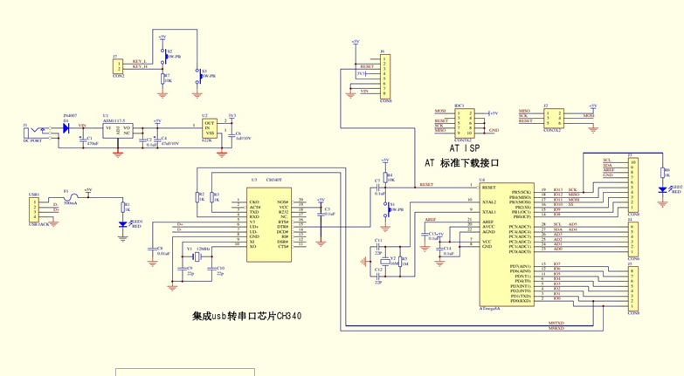

图2 开发板电路图